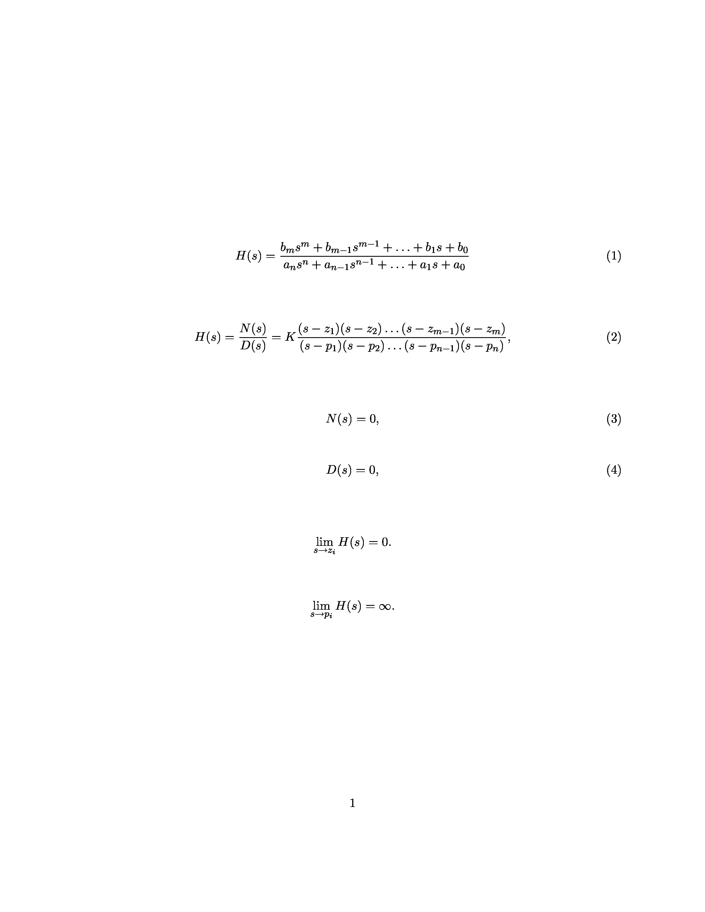
INSTITUTO DE TECNOLOGÍA DE MASSACHUSETTS
DEPARTAMENTO DE INGENIERÍA MECÁNICA
2.14 Análisis y diseño de sistemas de control de retroalimentación
Comprensión de polos y ceros
1 Sistema de polos y ceros
La función de transferencia proporciona una base para determinar características importantes de respuesta del sistema
sin resolver la ecuación diferencial completa. Según lo definido, la función de transferencia es racional
funcionar en la variable compleja s = σ + jω , es decir
A menudo es conveniente factorizar los polinomios en el numerador y denominador, y escribir la función de transferencia en términos de esos factores:
donde los polinomios numerador y denominador, N ( s ) y D ( s ), tienen coeficientes reales definidos por la ecuación diferencial del sistema y K = b m / a n . Como está escrito en la ecuación. (2) las z i 's son las raíces de la ecuación
y se definen como los ceros del sistema , y los p i 's son las raíces de la ecuación
y se definen como los polos del sistema . En la ecuación (2) los factores en el numerador y el denominador se escriben de modo que cuando s = z i el numerador N ( s ) = 0 y la función de transferencia desaparece, es decir

y de manera similar cuando s = p i el denominador polinomio D ( s ) = 0 y el valor de la transferencia la función se vuelve ilimitada,
Todos los coeficientes de los polinomios N ( s ) y D ( s ) son reales, por lo tanto, los polos y ceros deben ser puramente real o aparecer en pares conjugados complejos. En general para los polos, p i = σ i , o bien p i , p i +1 = σ i ± jω i . La existencia de un solo polo complejo sin un conjugado correspondiente pole generaría coeficientes complejos en el polinomio D ( s ). Del mismo modo, los ceros del sistema son ya sea real o aparecer en pares conjugados complejos.

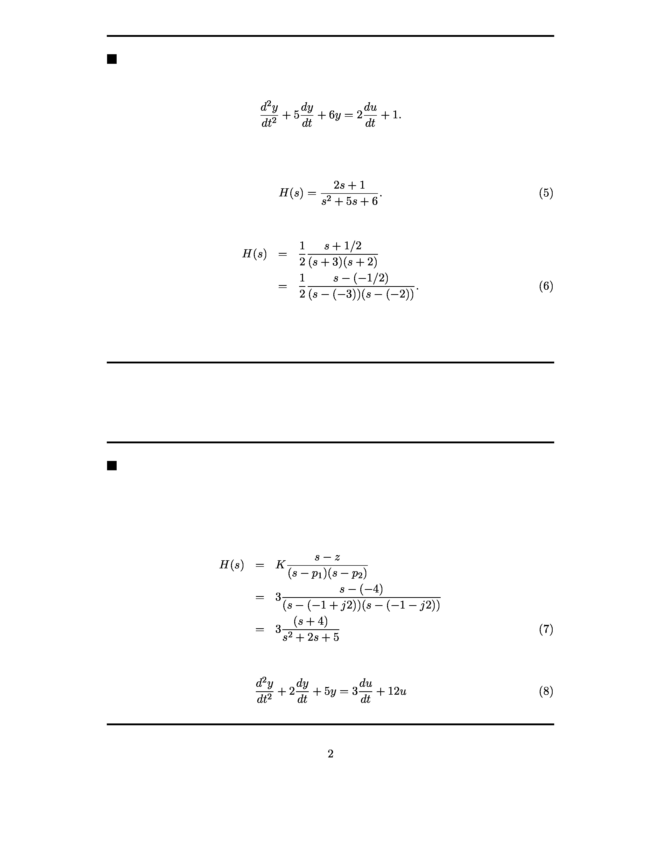
Ejemplo
Un sistema lineal se describe mediante la ecuación diferencial.
Encuentra los polos y ceros del sistema.
Solución: a partir de la ecuación diferencial, la función de transferencia es
que puede escribirse en forma factorizada
Por lo tanto, el sistema tiene un solo cero real en s = - 1/2, y un par de polos reales en s = - 3 y s = - 2.
Los polos y ceros son propiedades de la función de transferencia y, por lo tanto, del diferencial ecuación que describe la dinámica del sistema de entrada-salida. Junto con la ganancia constante K caracterizan completamente la ecuación diferencial y proporcionar una descripción completa del sistema.
Ejemplo
Un sistema tiene un par de polos conjugados complejos p 1 , p 2 = - 1 ± j 2, un único cero real z 1 = - 4, y un factor de ganancia K = 3. Encuentre la ecuación diferencial que representa el sistema.
Solución: la función de transferencia es
y la ecuación diferencial es
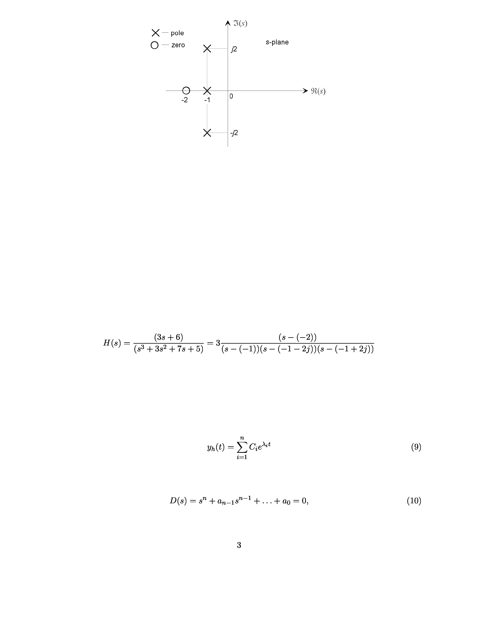
Figura 1: La gráfica de polo cero para un sistema típico de tercer orden con un polo real y un complejo par de polos conjugados, y un solo cero real.
1.1 La trama del polo cero
Un sistema se caracteriza por sus polos y ceros en el sentido de que permiten la reconstrucción del ecuación diferencial de entrada / salida. En general, los polos y ceros de una función de transferencia pueden ser complejo, y la dinámica del sistema puede representarse gráficamente al trazar sus ubicaciones en el plano s complejo , cuyos ejes representan las partes reales e imaginarias de la variable compleja s . Tales gráficos se conocen como gráficos de polo cero . Es habitual marcar una ubicación cero mediante un círculo ( ◦ ) y un ubicación del poste una cruz ( × ). La ubicación de los polos y ceros proporcionan información cualitativa sobre el características de respuesta de un sistema. Muchos programas de computadora están disponibles para determinar los polos y ceros de un sistema desde la función de transferencia o las ecuaciones de estado del sistema [8]. Figura 1 es un ejemplo de un diagrama de polo cero para un sistema de tercer orden con un solo cero real, un polo real y un complejo par de polos conjugados, es decir;
1.2 Polos del sistema y la respuesta homogénea
Debido a que la función de transferencia representa completamente una ecuación diferencial del sistema, sus polos y los ceros definen efectivamente la respuesta del sistema. En particular, los polos del sistema definen directamente el componentes en la respuesta homogénea. La respuesta no forzada de un sistema SISO lineal a un conjunto de las condiciones iniciales es
donde las constantes C i se determinan a partir del conjunto dado de condiciones iniciales y los exponentes λ i son las raíces de la ecuación característica o los valores propios del sistema. La ecuación característica es
y sus raíces son los polos del sistema, es decir, λ i = p i , lo que lleva a la siguiente relación importante:
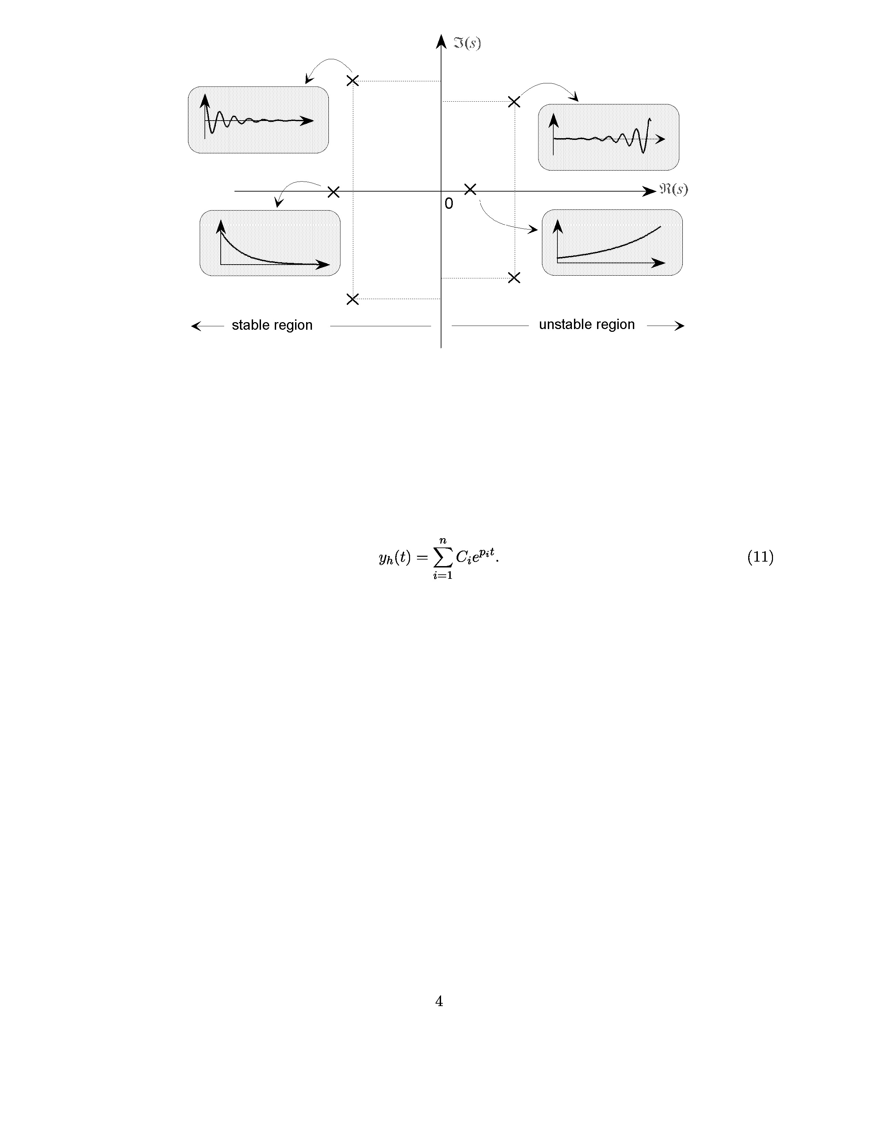
Figura 2: La especificación de la forma de los componentes de la respuesta homogénea del sistema a partir de la ubicaciones de los polos en el diagrama del polo cero.

Los polos de la función de transferencia son las raíces de la ecuación característica, y también el valores propios del sistema A matriz.
Por lo tanto, la respuesta homogénea puede escribirse
Por lo tanto, la ubicación de los polos en el plano s define los n componentes en el plano homogéneo respuesta como se describe a continuación:

1. Un polo real p i = −σ en la mitad izquierda del plano s define un componente en descomposición exponencial Ce −σt, en la respuesta homogénea. La tasa de descomposición está determinada por el polo ubicación; los polos lejos del origen en el plano de la mitad izquierda corresponden a componentes que se descomponen rápidamente, mientras que los polos cerca del origen corresponden a componentes que se descomponen lentamente.

2. Un polo en el origen p i = 0 define un componente que es constante en amplitud y se define por Las condiciones iniciales.

3. Un polo real en el plano medio derecho corresponde a un componente Ce que aumenta exponencialmente σt en la respuesta homogénea; definiendo así el sistema como inestable.

4. Un complejo par de polos conjugados σ ± jω en la mitad izquierda del plano s se combinan para generar un componente de respuesta que es una sinusoide en descomposición de la forma Ae −σt sin ( ωt + φ ) donde A y φ están determinados por las condiciones iniciales. La tasa de descomposición se especifica con σ ; la frecuencia de oscilación está determinado por ω .

5. Un par de polos imaginario, que es un par de polos que se encuentra en el eje imaginario, ± jω genera un componente oscilatorio con una amplitud constante determinada por las condiciones iniciales.
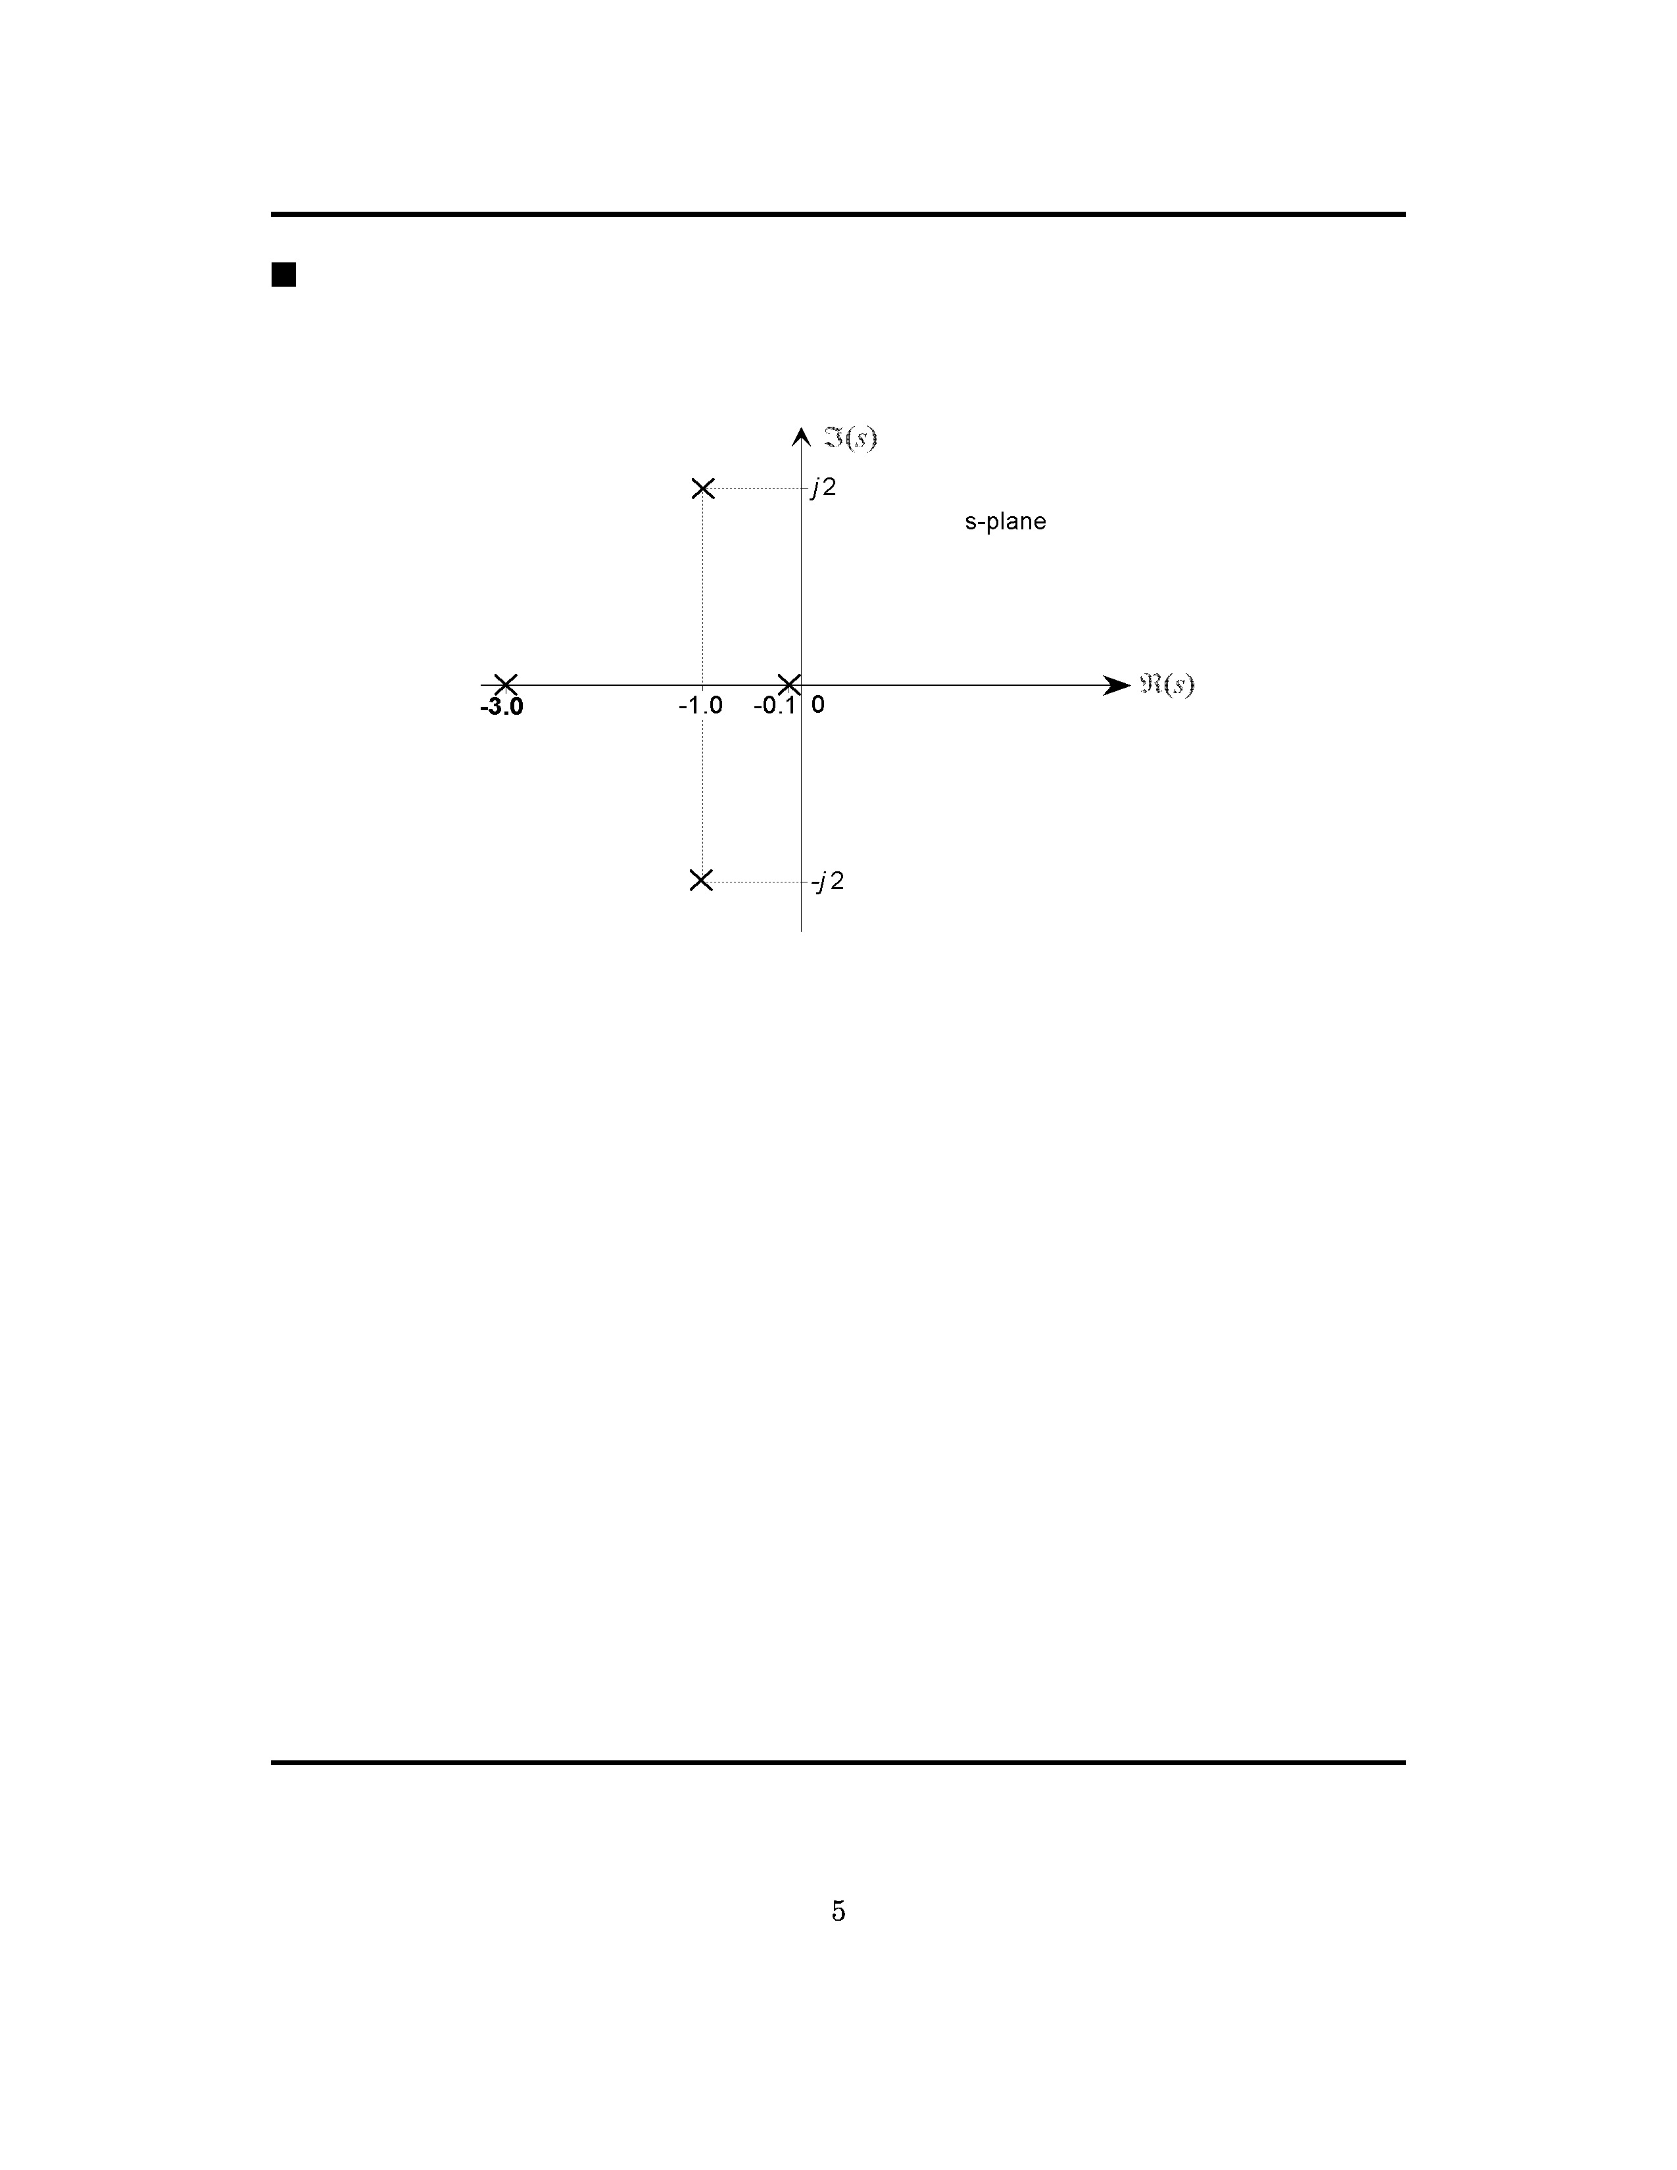
6. Un par de polos complejo en el semiplano derecho genera un componente que aumenta exponencialmente.
Estos resultados se resumen en la figura 2.
Ejemplo
Comente la forma esperada de la respuesta de un sistema con un diagrama de polo cero mostrado en la Fig. 3 a un conjunto arbitrario de condiciones iniciales.
Figura 3: Gráfico de polo cero de un sistema de cuarto orden con dos polos conjugados reales y dos complejos.
Solución: El sistema tiene cuatro polos y no tiene ceros. Los dos polos reales corresponden a términos exponenciales en descomposición C 1 e - 3 t y C 2 e - 0 . 1 t y el complejo par de polos conjugados introducir un componente oscilatorio Ae
−t sin (2 t + φ ), de modo que el total homogéneo la respuesta es
Aunque se determinan las fortalezas relativas de estos componentes en cualquier situación dada por el conjunto de condiciones iniciales, se pueden hacer las siguientes observaciones generales:
1. El término e - 3 t , con una constante de tiempo τ de 0,33 segundos, decae rápidamente y es significativo solo por aproximadamente 4 τ o 1.33 segundos.
2. La respuesta tiene un componente oscilatorio Ae −t sin (2 t + φ ) definido por el com par conjugado de plex, y exhibe algún sobreimpulso. La oscilación decaerá en aproximadamente cuatro segundos debido a la e −t término de amortiguación
3. El término e - 0 . 1 t , con una constante de tiempo τ = 10 segundos, persiste durante aproximadamente 40 segundos Por lo tanto, es el componente dominante de respuesta a largo plazo en el respuesta homogénea general
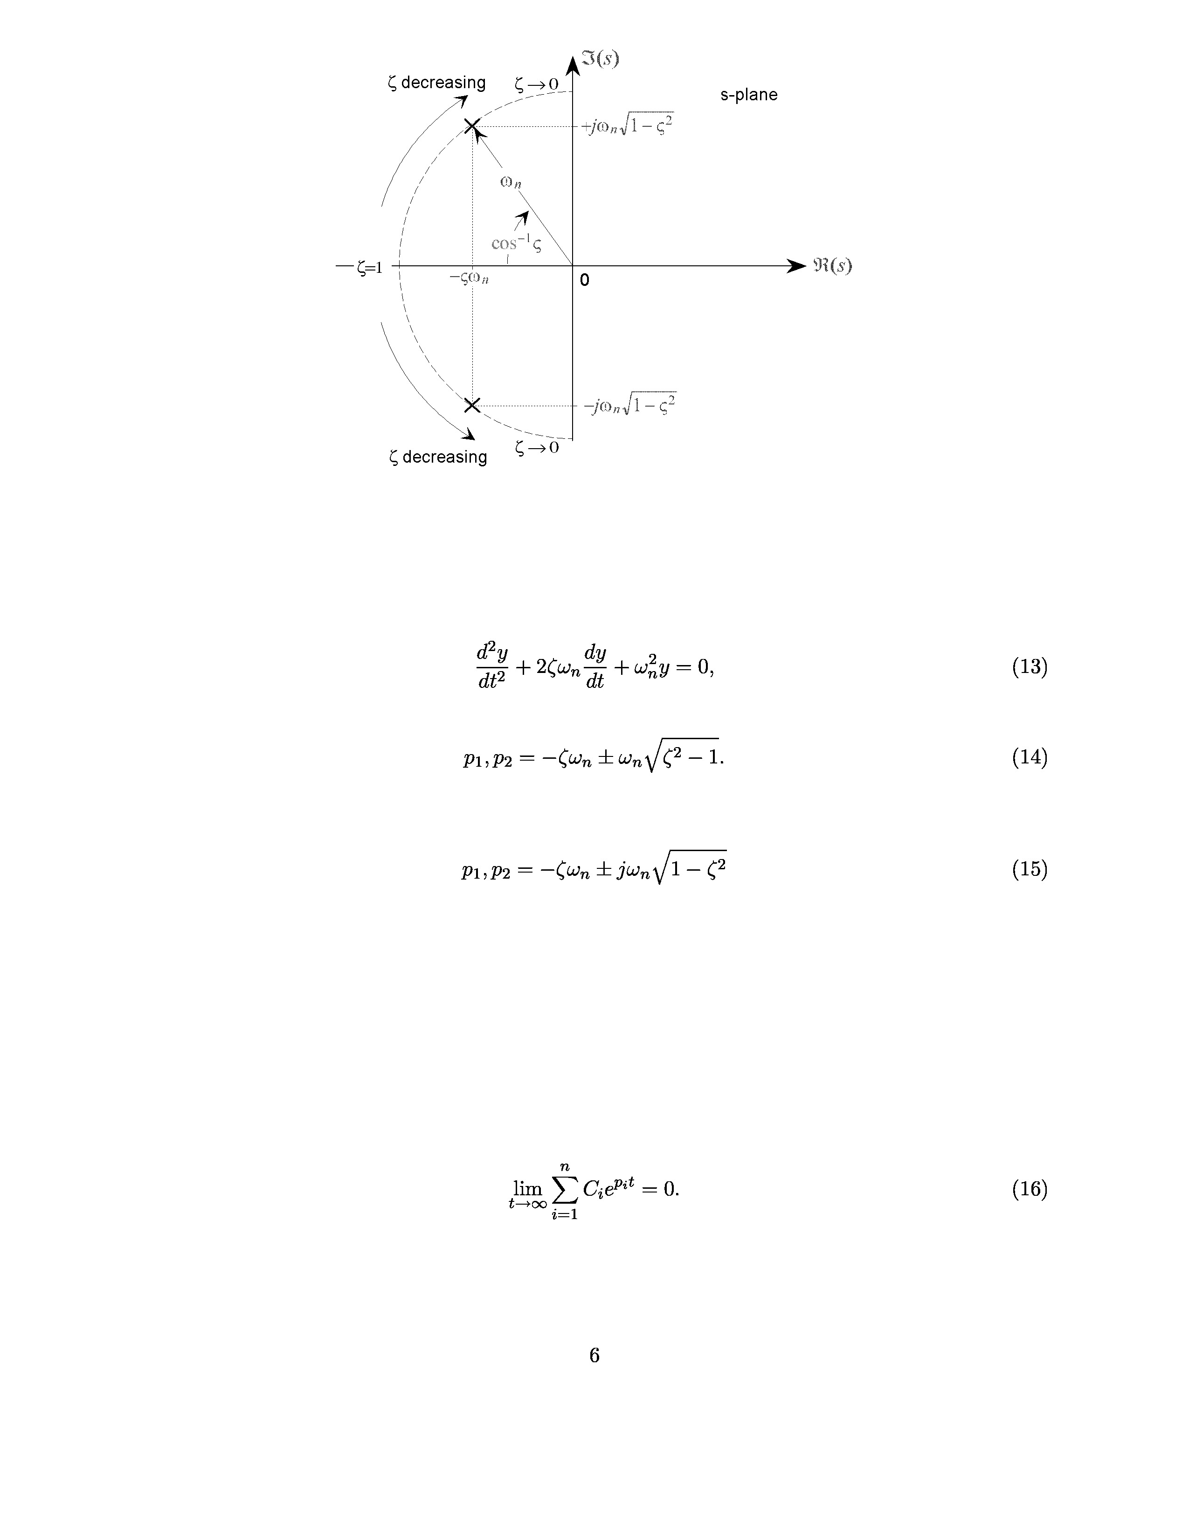
Figura 4: Definición de los parámetros ω n y ζ para un sistema de segundo orden subamortiguado de las complejas ubicaciones de los polos conjugados.

Las ubicaciones de los polos del sistema homogéneo de segundo orden clásico
descritos en la Sección 9.3 están dados por
Si ζ ≥ 1, correspondiente a un sistema sobreamortiguado, los dos polos son reales y se encuentran en la mitad izquierda avión. Para un sistema subamortiguado, 0 ≤ ζ < 1, los polos forman un par conjugado complejo,
y están ubicados en el plano de la mitad izquierda, como se muestra en la Fig. 4. De esta figura se puede ver que el los polos se encuentran a una distancia ω n del origen, y en un ángulo ± cos - 1 ( ζ ) desde el eje real negativo.
Los polos para un sistema de segundo orden subamortiguado, por lo tanto, se encuentran en un semicírculo con un radio definido por ω n , en un ángulo definido por el valor de la relación de amortiguamiento ζ .

1.3 Estabilidad del sistema
La estabilidad de un sistema lineal puede determinarse directamente a partir de su función de transferencia. Un enésimo orden el sistema lineal es asintóticamente estable solo si todos los componentes en la respuesta homogénea de un conjunto finito de condiciones iniciales decaer a cero a medida que aumenta el tiempo, o
donde p i son los polos del sistema. En un sistema estable, todos los componentes de la respuesta homogénea debe decaer a cero a medida que aumenta el tiempo. Si algún polo tiene una parte real positiva, hay un componente en la salida que aumenta sin límite, lo que hace que el sistema sea inestable.
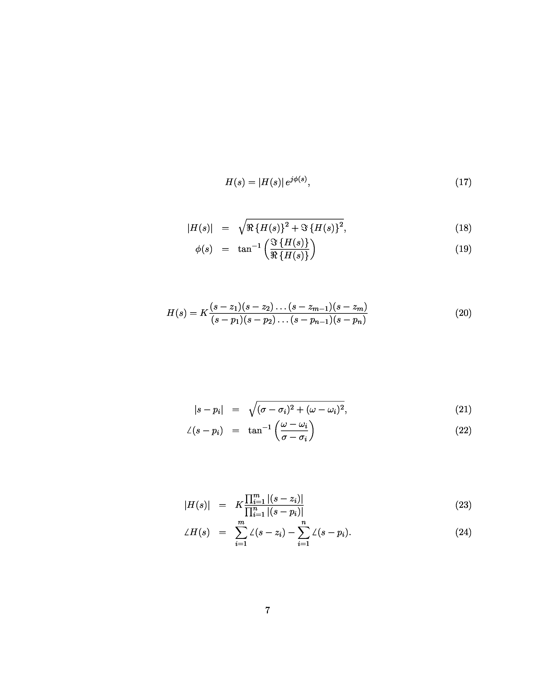
Para que un sistema lineal sea estable, todos sus polos deben tener partes reales negativas, es decir, todos deben estar dentro de la mitad izquierda del plano s . Un poste "inestable", acostado en la mitad derecha del plano s genera un componente en la respuesta homogénea del sistema que aumenta sin límite de ninguna condición inicial finita. Un sistema que tiene uno o más polos que se encuentran en el eje imaginario del plano s tiene oscilatorio no decadente
componentes en su respuesta homogénea, y se define como marginalmente estable.
2 Evaluación geométrica de la función de transferencia
La función de transferencia puede evaluarse para cualquier valor de s = σ + jω , y en general, cuando s es compleja la función H ( s ) en sí es compleja. Es común expresar el valor complejo de la Función de transferencia en forma polar como magnitud y ángulo:
con una magnitud | H ( s ) | y un ángulo φ ( s ) dado por
